_____________________________________________________**Fatec Zona Sul – EDSIII – P1**

**Nome do Aluno:** Pedro Henrique Padilha Portella da Cruz

**RA:** 1370481923001

1 – B

2 – A

3 – C

4 – B

5 – E

6 – D

7 – E

8 – A

9 – A

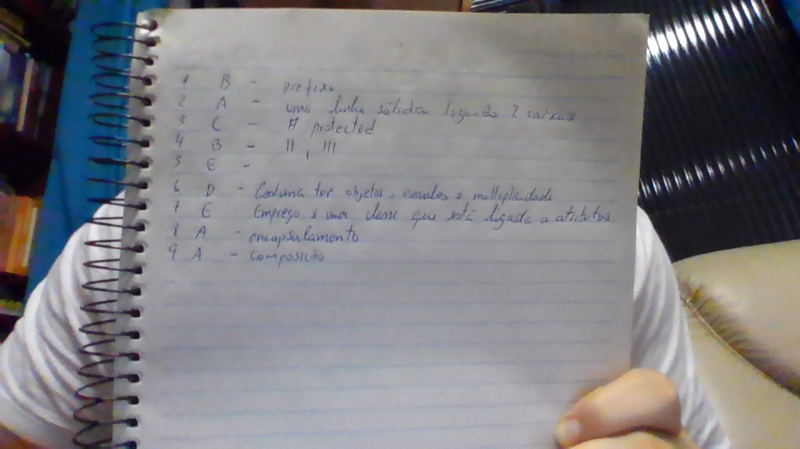

1-Dado o requisitos abaixo :

Clientes se hospedam em quartos e podem solicitar serviços, tais como serviços de lavanderia, restaurante etc. Os casos de uso “Manter Quartos”, “Manter Serviço” e “Manter Cliente” possuem fluxos de eventos básicos para criar, alterar, consultar e excluir as respectivas entidades. O caso de uso “Efetuar Reserva” possui fluxos de eventos para efetuar nova reserva de quartos e serviços.

- Desenvolva o diagrama de classes persistentes .

- Defina : multiplicidades, estereótipos e visibilidade dos atributos(defina dois atributos para cada classe.

